*2. Электромагнитные силы.*

*Электромагнитные силы* – это силы, возникающие взаимодействием электрических и магнитных полей.

*Закон Кулона*

Закон Кулона описывает взаимодействие между двумя точечными зарядами. Он утверждает, что сила взаимодействия между двумя зарядами пропорциональна их величинам и обратно пропорциональна квадрату расстояния между ними.

Математически закон Кулона записывается следующим образом:

$F=\frac{k * (|q1| * |q2|) }{r^{2}}$

где F – сила взаимодействия между зарядами, q1 и q2 – величины зарядов, r – расстояние между зарядами, k – постоянная пропорциональности, называемая постоянной Кулона.

Закон Кулона имеет несколько важных свойств:

- *Притяжение и отталкивание*

Если заряды имеют разные знаки (один положительный, другой отрицательный), то сила взаимодействия будет притягивающей. Если заряды имеют одинаковые знаки (оба положительные или оба отрицательные), то сила взаимодействия будет отталкивающей.

- *Обратная пропорциональность квадрату расстояния*

Сила взаимодействия между зарядами уменьшается с увеличением расстояния между ними. Более точно, сила взаимодействия обратно пропорциональна квадрату расстояния между зарядами. Это означает, что при удвоении расстояния сила взаимодействия уменьшается в четыре раза.

### *Принцип суперпозиции*

Если в системе присутствуют несколько зарядов, то сила взаимодействия между двумя зарядами определяется суммой сил, действующих между каждой парой зарядов. Это называется принципом суперпозиции.

Закон Кулона имеет широкий спектр применений. Он используется для описания взаимодействия зарядов в электрических цепях, взаимодействия зарядов в атомах и молекулах, а также для описания электростатических явлений, таких как электрические поля и потенциалы.

Закон Ампера

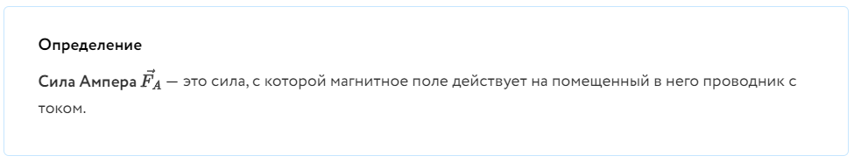

Модуль силы Ампера $F_{A}$  равен произведению модуля индукции магнитного поля B, в котором находится проводник с током, длины этого проводника L, силы тока I в нем и синуса угла  между направлениями тока и вектора индукции магнитного поля B:

Этой формулой можно пользоваться:



* если длина проводника такая, что индукция во всех точках проводника может считаться одинаковой;
* если магнитное поле однородное (тогда длина проводника может быть любой, но при этом проводник целиком должен находиться в поле).

Для определения направления силы Ампера $F_{A}$  применяют правило левой руки: если ладонь левой руки расположить так, чтобы вектор индукции магнитного поля B входил в ладонь, четыре вытянутых пальца указывали направление тока I, тогда отогнутый на  большой палец укажет направление силы Ампера $F_{A}$  .

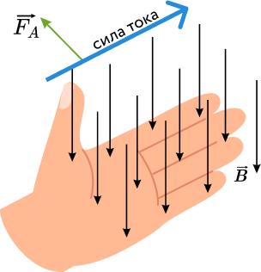

Поскольку величина Bsin $α$  представляет собой модуль компоненты вектора индукции, перпендикулярной проводнику с током, то ориентацию ладони можно определять именно этой компонентой  перпендикулярная составляющая к поверхности проводника должна входить в открытую ладонь левой руки.

Сила Ампера равна нулю, если проводник с током расположен вдоль линий магнитной индукции, и максимальна, если проводник перпендикулярен этим линиям.

### *Правило правой руки*

С помощью правила правой руки можно определить направление магнитного поля вокруг проводника. Если сжать правую руку так, чтобы пальцы указывали в направлении тока, то большой палец будет указывать направление магнитного поля.

*Закон Фарадея*

Закон Фарадея описывает явление электромагнитной индукции, которое заключается в возникновении электрического тока в проводнике при изменении магнитного поля, пронизывающего этот проводник.

### Основные положения закона Фарадея:

1. Индуцированная ЭДС (электродвижущая сила) в проводнике пропорциональна скорости изменения магнитного поля, пронизывающего проводник.
2. Индуцированная ЭДС в проводнике пропорциональна числу витков проводника, через которые пронизывается магнитное поле.
3. Индуцированная ЭДС в проводнике прямо пропорциональна косинусу угла между направлением магнитного поля и направлением движения проводника.

Математически закон Фарадея записывается следующим образом:

ЭДС = -dФ/dt

где ЭДС – индуцированная электродвижущая сила, dФ/dt – скорость изменения магнитного потока, который пронизывает проводник.

### Примеры применения закона Фарадея:

* Генераторы переменного тока: закон Фарадея используется для преобразования механической энергии в электрическую энергию путем индукции тока во вращающихся катушках.
* Трансформаторы: закон Фарадея применяется для передачи электрической энергии от одной катушки к другой путем индукции тока.
* Электромагнитные индукционные плиты: закон Фарадея используется для нагрева посуды с помощью индукции тока в плите.

Закон Фарадея является основой для понимания работы многих устройств и технологий, связанных с электромагнитной индукцией. Он позволяет объяснить, как происходит преобразование энергии между магнитным полем и электрическим током.

1. *Магнитные свойства материалов.*

В зависимости от характера взаимодействия с магнитным полем вещества разделяются на диамагнитные, парамагнитные и ферромагнитные.

Диамагнитные вещества обладают свойством намагничиваться навстречу внешнему магнитному полю. Диамагнитные тела отталкиваются от полюсов магнитов, выталкиваются из неравномерного магнитного поля, а в равномерном стремятся расположиться перпендикулярно направлению магнитных силовых линий. (Висмут) ярко выраженные свойства.

Парамагнитные вещества обладают свойством намагничиваться в направлении внешнего магнитного поля. Парамагнитные вещества притягиваются к полюсам магнита и втягиваются в неравномерное магнитное поле, а в равномерном магнитном поле они стремятся расположиться вдоль направления магнитных силовых линий. Наиболее ярко выраженные свойства у кислорода.

Ферромагнетики обладают свойством сильно намагничиваться во внешнем магнитном поле и частично сохранять намагничивание. Ферромагнитные тела притягиваются к полюсам магнитов, втягиваются в неравномерное магнитное поле, а в равномерном стремятся расположиться вдоль направления магнитных силовых линий.

Отличительные свойства от парамагнетиков:

- наличие областей самопроизвольного намагничивания (доменов), внутри которых вещество намагничено до предела без воздействия внешнего поля;

- наличие температуры, выше которой вещество теряет ферромагнитные свойства и становится парамагнитным (эта температура различна для разных веществ и называется точкой Кюри);

- зависимость магнитного состояния от интенсивности предшествующего намагничивания.

Применяются в магнитопроводах, трансформаторах, электрических машинах, электромагнитах, измерительных приборах.

Магнитомягкие материалы обладают большой магнитной проницаемостью и широко используются для изготовления магнитопроводов, трансформаторов, электромагнитов, экранов (железо, электротехническая сталь, железно-никелевые сплавы).

Магнитотвердые материалы используют для изготовления постоянных магнитов, широко применяемых в измерительных механизмах, электрических машинах, электрических аппаратах.